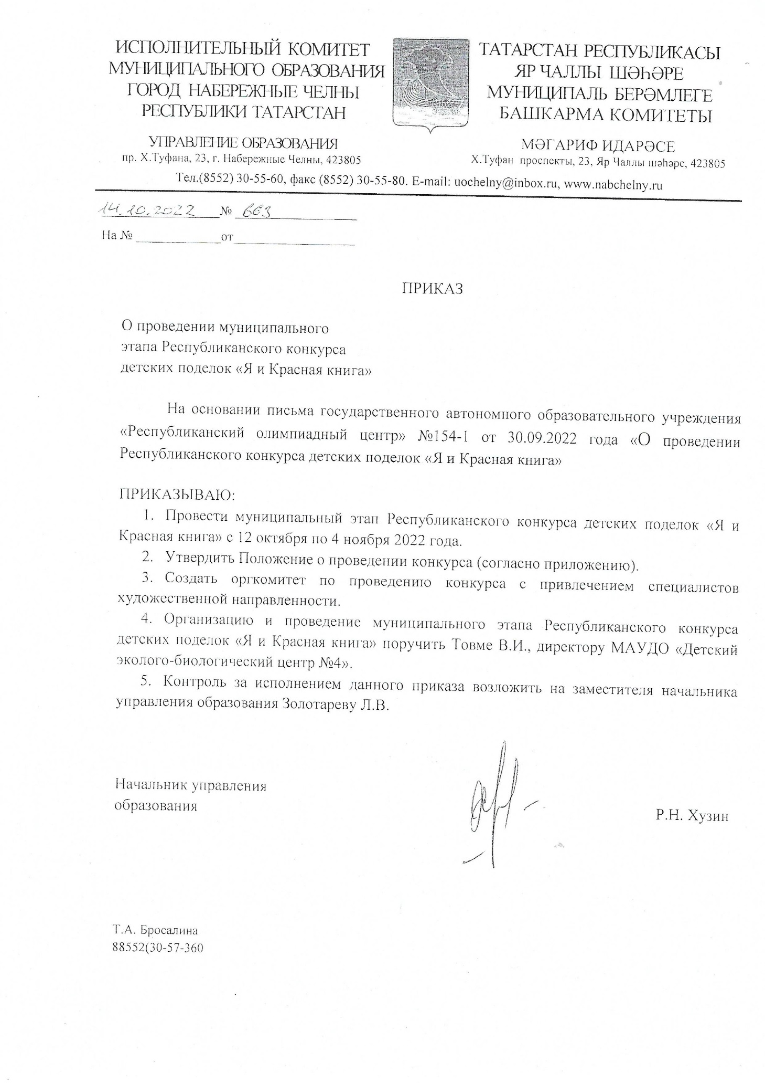

Приложение к приказу от ________№_____

Положение
о проведении муниципального этапа
Республиканского конкурса детских поделок
«Я и Красная книга»

1. Общие положения
Настоящее Положение определяет порядок и условия организации и проведения муниципального этапа Республиканского конкурса детских поделок «Я и Красная книга» (далее - Конкурс).
Конкурс проводится на основании письма государственного автономного образовательного учреждения «Республиканский олимпиадный центр» №154-1 от 30.09.2022 года «О проведении Республиканского конкурса детских поделок «Я и Красная книга».
Организаторы муниципального этапа – МАУДО «Детский эколого-биологический центр №4», при поддержке Управления образования города Набережные Челны.

2. Цели и задачи проведения Конкурса
2.1. Конкурс проводится с целью формирования экологической культуры и активной жизненной позиции подрастающего поколения к вопросам сохранения редких и находящихся под угрозой исчезновения видов растений и животных Республики Татарстан.
2.2 Задачами Конкурса являются:
- формирование знаний детей о редких и исчезающих видах животных и растений, и о мерах, необходимых для их сохранения;
- воспитание доброго, милосердного, ответственного, бережного отношения к природе и её обитателям.

3. Место проведения Конкурса
Место проведения: Детский эколого-биологический центр №4».
423823, г. Набережные Челны, Новый город, бульвар Школьный, дом 2 (н.г.18/09), ост. «Театр кукол» по проспекту Мира.
Телефон: (8552) 38-15-69
Электронный адрес: ekolog_chelny@mail.ru
Ответственный: методист Мд Нураззаман Александра Васильевна

4. Требования к участникам и условия участия в Конкурсе

4.1. Участники конкурса
К участию в Конкурсе приглашаются обучающиеся 1-11 классов образовательных организаций.
Возрастные категории участников Конкурса:
- обучающиеся 1-4 классов;
- обучающиеся 5-8 классов;
- обучающиеся 9-11 классов.
От одного автора принимается одна работа.
4.2. Номинации Конкурса:
- «Растения» - работы с изображением видов растений, а также грибов и лишайников, занесенных в Красную книгу Республики Татарстан.
- «Животные» - работы с изображением видов животных, занесенных в Красную книгу Республики Татарстан.
Электронный вариант Красной книги Республики Татарстан размещен на официальном сайте Госкомитета по адресу http://ojm.tatarstan.ru/ в разделе «Деятельность» (подраздел «Заповедный мир Татарстана» - «Красная книга Республики Татарстан»).
Муниципальный этап Конкурса проводится в период с 12 октября 2022 г. по 4 ноября 2022 года. Участие является добровольным, бесплатным (безвозмездным) и не предусматривает внесение организационного сбора.
От одной образовательной организации принимаются не более 2 конкурсных работ.
Заявка (приложение №1) в бумажном виде предоставляется вместе с конкурсной работой (рисунок) по адресу: б-р Школьный, д.2 (н.г.18/09) МАУДО «Детский эколого-биологический центр №4». Кроме того, заявка в электронном варианте дублируется на адрес электронной почты ekolog_chelny@mail.ru с пометкой в теме письма «Я и Красная книга». Файл-заявку необходимо назвать (Смирнова Наталья, СОШ №1).
Пакет документов для участия в конкурсе:
1. Заявка в формате Word (приложение 1).
2. Конкурсная работа (поделка).
4.4. Сроки подачи заявок и проведения конкурса.
Конкурс проводится с 12 октября по 4 ноября 2022 года.
- 24.10.2022 - 26.10.2022 года - прием конкурсных работ на муниципальный этап Конкурса.
- 27.10.2022 - 04.11.2022 года - подведение итогов муниципального этапа Конкурса и отправка конкурсных работ на республиканский этап Конкурса.
4.5. Требования к конкурсным работам:
- Конкурсная поделка выполняется в различных техниках, из природного и бросового материала в плоскостном и объемном виде.
- Размер поделки не должен превышать формата А4;
- Каждая работа сопровождается заявкой и этикеткой (Приложение 1), размером не более 5x9 см. (Times New Roman, шрифт 14, одинарный интервал), этикетка прикрепляется на обороте работы;
- Работы выполняются строго в номинациях Конкурса.
- Работы выполняются детьми - непосредственными авторами работ. Взрослые (педагоги, родители, законные представители) консультируют и помогают детям, но не являются авторами работ.
- Работы, оформленные с нарушениями требований настоящего Положения, не рассматриваются.

5. Условия подведения итогов Конкурса
(функции и полномочия организационного комитета, жюри)
Оргкомитет осуществляет прием и отбор конкурсных работ, соответствующих требованиям Положения о проведении Конкурса.
Каждая конкурсная работа оценивается по следующим критериям:
- соответствие тематике Конкурса;
- экологическая грамотность;
- художественная выразительность;
- оригинальность идеи;
- аккуратность.
Жюри и Оргкомитет определяет Победителей муниципального этапа Конкурса по каждой возрастной категории. Победители награждаются Дипломами за 1, 2, 3 место. Конкурсные работы, занявшие 1,2 ,3 места в каждой возрастной категории, становятся участниками республиканского этапа конкурса.
Оргкомитет Конкурса вправе не присуждать любое призовое место по любой возрастной категории. Оргкомитет Конкурса вправе отклонить присланные работы, если они не соответствуют условиям настоящего Положения.
Итоги муниципального этапа Конкурса будут размещены на сайте https://edu.tatar.ru МАУДО «ДЭБЦ №4» (новостной блок).
Дипломы победителей и сертификаты участников Конкурса высылаются в электронном виде на электронный адрес, указанный в заявке.
Ответственное лицо и контактная информация:
Мд Нураззаман Александра Васильевна, методист МАУДО «Детский эколого-биологический центр №4», тел. 38-15-69

Приложение 1

Заявка
на участие в муниципальном этапе
Республиканского конкурса детских поделок
«Я и Красная книга»

№ | Ф.И.О. участника полностью | Название образовательной организации | Класс | Номинация конкурса | Название работы | Ф.И.О. полностью руководителя | Телефон руководителя | Адрес электронный почты

Образец этикетки

«Мой любимый кот»
Иванов Алексей
5 класс, МБОУ «СОШ №34»
г. Набережные Челны
Петрова Н.В., Асанова С.А.
Год -2022

